Support pédagogique du JDE N° 1266
du vendredi 9 mars 2018

1) Répondez par « vrai » ou « faux » puis écrivez la phrase du texte qui vous a permis de répondre.
Activité 1 Page 1 : Antarctique : 1,5 million de manchots
Exercices sur les articles du JDE

- Les manchots ne sont pas des mammifères. ………………..
……………………………………………………………………………………………………………………………………………………..
- Les manchots plongent pour se nourrir. ………………..
……………………………………………………………………………………………………………………………………………………..
- Les iles Danger portent le nom de la personne qui les a découvertes. ………………..
……………………………………………………………………………………………………………………………………………………..
- Les manchots Adélie vivent dans l’océan glacial Arctique. ………………..
……………………………………………………………………………………………………………………………………………………..
- Les manchots sont bicolores. ………………..
……………………………………………………………………………………………………………………………………………………..
- C’est en 1837 qu’une expédition anglaise a observé ces oiseaux pour la 1e fois. ………………
……………………………………………………………………………………………………………………………………………………..
- Les crevettes dont se nourrissent les manchots vivent sous l’eau. ………………..
……………………………………………………………………………………………………………………………………………………..
- La journaliste qui a écrit cet article s’appelle M-A Cantinaux. ………………..
……………………………………………………………………………………………………………………………………………………..

2) Dans l’article, deux nombres sont écrits à propos des manchots. Quels sont-ils ?
Écrivez le groupe nominal les concernant.

…………………………………………………………… ……………………………………………………………
3) Expliquez le rapport entre ces deux nombres.
……………………………………………………………………………………………………………………………………………………..
……………………………………………………………………………………………………………………………………………………..
Activité 2 Pages 6, 7 et 8

1) Lisez le texte concernant Vitaa à la page 6. Surlignez dans votre JDE les anaphores qui remplacent Vitaa puis écrivez-les ci-dessous.
……………………………………………………………………………………………………………………………………………………..
……………………………………………………………………………………………………………………………………………………..

2) Réalisez le même travail avec le texte de la BD « Frnck » de la page 7.
……………………………………………………………………………………………………………………………………………………..
……………………………………………………………………………………………………………………………………………………..

3) Lisez le portrait d’une sportive belge à la 8e page.
Que remplacent les mots soulignés ? Cochez la bonne réponse.

- Le keirin est une course sur piste de 2 km un peu spéciale car elle est lancée par un cyclomoteur.
- Nicky Degrendele
- Une piste
- Une course

- Ils ne peuvent pas le dépasser.
- Les hommes
- Les coureurs
- Les cyclistes

- Ils ne peuvent pas le dépasser.
- L ‘engin
- Le vélo
- Le coureur
- À 600 ou 700 m de l’arrivée, il s’écarte.
- Le vélo
- L’engin
- Le cyclomoteur
Activité 3 Page 7

Un peu d’orthographe.
1) Récrivez le texte « La cht’ite famille » en parlant de 2 enfants.

Valentin D. et sa sœur jumelle ……………………………………………………………………………………………………..
……………………………………………………………………………………………………………………………………………………..
……………………………………………………………………………………………………………………………………………………..
……………………………………………………………………………………………………………………………………………………..
……………………………………………………………………………………………………………………………………………………..

2) Choisissez dans les parenthèses le mot correctement orthographié. Recopiez le texte et ensuite, corrigez avec votre JDE.
(C’est / S’est) un album doux, cocoon, (a / à) (écouter / écouté) bien au chaud, au coin d’un feu de bois (ou / où), l’été prochain, en (plein /pleine) nature. Pour (l’enregistré / l’enregistrer), Julien Doré (c’est / s’est) (isolé / isoler) dans la cave d’une bâtisse du sud de la France, une vieille maison de pierre. Il y (à / a) (repris / reprit) 12 chansons et les (a / à) « (déshabillés / déshabillées) » pour (leurs / leur) (donner / donné) une ( nouvel / nouvelle) tenue plus (léger / légère), plus (discrète / discret). Un piano, une guitare, la (voie / voix), et une atmosphère feutrée, (nouvelle / nouvel).

……………………………………………………………………………………………………………………………………………………..
……………………………………………………………………………………………………………………………………………………..
……………………………………………………………………………………………………………………………………………………..
……………………………………………………………………………………………………………………………………………………..
……………………………………………………………………………………………………………………………………………………..
……………………………………………………………………………………………………………………………………………………..
……………………………………………………………………………………………………………………………………………………..
……………………………………………………………………………………………………………………………………………………..

Pour chaque photo, écrivez le titre de l’article et entourez sur la photo les éléments indices du titre puis dans votre JDE, les mots indices dans le chapeau.
Activité 4 Toutes les pages

 | Titre de l’article
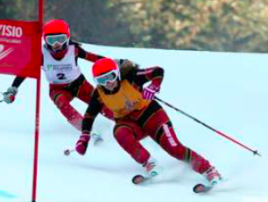 | …………………………………………………………………………………………….  …………………………………………………………………………………………….
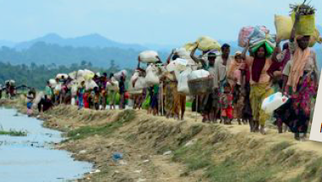 | …………………………………………………………………………………………….  …………………………………………………………………………………………….
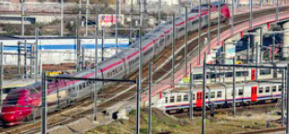 | …………………………………………………………………………………………….  …………………………………………………………………………………………….
…………………………………………………………………………………………….
…………………………………………………………………………………………….
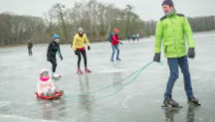 | …………………………………………………………………………………………….  …………………………………………………………………………………………….

Corrigé disponible sur simple demande auprès de votre consultant régional ou via l’adresse suivante : benedicte.lemercier@lejde.be (merci de préciser le nom et le CP de votre école).

Support pédagogique réalisé par Geneviève Boulanger

JDE – Route de Hannut 38 – 5004 Bouge
Tél. : 081/24 89 86 – Fax : 081/23 12 62 – E-mail : redaction@lejde.be

